Министерство образования и науки Республики Саха (Якутия)
ГБПОУ РС(Я) «Светлинский индустриальный техникум»

Всероссийский конкурс «Мастер-Класс Педагога» в номинации «Современное воспитание молодого поколения»

Статья на тему:
«Национальная одежда девушки саха как часть материальной культуры якутов»

Выполнил:
руководитель музея,
заместитель директора
по заочному обучению
В.Н Дьяконова

2018г.

National clothes of the girl Sakha as part of material culture of Yakuts.
… Якутия, ты светом зари
К добру и счастью всех нас зовешь,
Алмазной радугой ты горишь
И нас к победам грядущим ведешь…
Yakutia, you dawn light
To good and happiness you call all of us,
You burn with a diamond rainbow
And to victories future you conduct us…

Язык якутов – гордость наша, наше лицо и судьба, надежда и боль…Он живет еше в драгоценных сказаниях, в юных поэтах и в мальчиках, поющих на родном языке. Сколько новых дарований выплеснула эпоха 90-х на сцену якутской культуры, тех, кто указывает на материнский язык как исток и почву своего таланта. Они не первые и не последние для нас.
Yakut language – our pride, our person and destiny, hope and pain … He lives in precious legends, in young poets and in the boys singing in the native language. How many new talents were splashed out by an era of the 90th on the stage of the Yakut culture, those who point to maternal language as a source and the soil of the talent. They not the first and not the last for us.
В жизни же язык служил и царствовал долгое время. Он сотни лет учил всех проходящих говорить на себе, соединяя собой берега двух океанов, всю огромную таежную и тундровую землю с запада на восток, от Таймыра до Амура, от бурят до чукчей. Он стал общим, родным и привычным для скотоводов и пашенных крестьян, каюров и государевых казаков, для ссыльных и оленеводов. На нем торговались и пели, состязались и пили, с ним дружили и воевали, убивали и роднились. Язык пережил все перевороты и войны, выжил даже испепеляющие годы ушедшего века.
Language served and reigned long time. He taught all passing to speak hundreds of years on himself, connecting himself coast of two oceans, all huge taiga and tundra earth from the West to the East, from Taimyr to Amur, from the Buryat to Chukchi. He became the common, native and habitual for cattle-farmers and the arable peasants, mushers and monarchic Cossacks, for exiled and reindeer breeders. On him bargained and sang, competed and drunk, were on friendly terms with him and were at war, killed and became related. Language has endured all revolutions and wars, has survived even destructive years of the left century.
На якутском языке объяснялись в любви, язык слагал неслыханные ранее песни и стихи, придумывал новые имена вещам и явлениям, заставлял искриться и звенеть полузабытые звуки. У каждого своя интонация, свой голос, на слух северян рокочущий говор живущих на средней Лене и на Алдане сродни почти брани, а непривычное ухо не сразу уловит музыку колымского говора.
Spoke Yakut in love, language composed songs and verses unprecedented earlier, thought out new names to things and the phenomena, forced to sparkle and ring half-forgotten sounds. At everyone the intonation, the voice, aurally northerners the rolling dialect living on Central Lena and on Aldan is similar almost to abuse, and the unusual ear will catch music of the Kolyma dialect not at once.
Но для каждого из нас именно в этих звуках – вся красота зовущего материнского голоса… Как не любить нам свой язык – чистейший алмаз в шкатулке драгоценностей – языков мира. Он несет в себе скорбь и гордость столетий, настойчивость и надежды предков, звенящую ярость зимней стужи и задыхающуюся нежность подснежника, поднявшегося из-подо льда. Он обволакивает тихим шепотом белых ночей, поющим колдовством незаходящего солнца, одурманивает глухим зноем июльского сенокоса.
But for each of us in these sounds – all beauty of the calling maternal voice … How not to love our language – the purest diamond in a casket of jewelry – world languages. He bears in himself the grief and pride of centuries, persistence and hopes of ancestors, ringing rage of a winter icy cold and choking tenderness of the snowdrop which has risen from-under ice. He envelops a low whisper of the white nights, the singing sorcery of a midnight sun, befuddles deaf heat of a July haymaking.
Вся затаенная страсть земли, восемь месяцев стонущей под морозом, чтоб взорваться цветением всего живого - в нем. Почувствуйте немыслимость бытия, изобильную щедрость лета над вечным нетающим льдом – заговорите на якутском языке. Мы узнаем своих по всему миру – по долгому взгляду северян, тоскующих по человеческому общению, по простору и свободе. По таким «якутским» лицам, даже если он природный белорус или татарин. Как родинки на любимом лице, мы находим приметы своих. Горячий чай зашедшему путнику – неважно, какого цвета его глаза. Язык якутов – тайный знак северного побратимства, символ веры в незыблемость доброго мира. У каждого народа, живущего на якутской земле, своя красота, свое понимание окружающего мира.
All concealed passion of the earth, eight months groaning under a frost to blow up blossoming of all live - in him. Feel incredibility of life, rich generosity of summer over eternal thawless ice – start talking Yakut. We recognize ours the worldwide – by a lingering look of the northerners wistful for human communication, on a scope and freedom. On such "Yakut" persons even if he is the natural Belarusian or the Tatar. As a birthmarks on favorite face, we find signs of our’s. Hot tea to the come traveler – it is unimportant what color of his eye. Language of Yakuts – the secret sign of northern twinning, a creed in firmness of the kind world. At each people living on the Yakut earth, their beauty, their understanding of the world around.
Важную роль в Республике играет День родного языка и письменности, приуроченный ко Дню рождения первого якутского лингвиста-ученого, выдающегося просветителя, демократа, основоположника массовой письменности, автора первых учебников на якутском языке Семена Новгородова.
An important role in the Republic is played by the Day of the native language and writing dated for the Birthday of the first Yakut linguist scientist, outstanding educator, democrat, founder of mass writing, the author of the first textbooks in Yakut - Semyon Novgorodov.
День родного языка и письменности в Светлинском индустриальном техникуме Республики Саха стало традицией: студентам рассказывают о значимости и влиянии родного языка на развитии культуры нации, о духовно-нравственном, эстетическом и патриотическом воспитании молодёжи, что именно родной язык способствует нравственному здоровью, символизирует самосознание народа, его исключительность и уникальность.
Day of the native language and writing in Svetly’s industrial technical college of the Sakha Republic became tradition: students are told about the importance and influence of the native language on cultural development of the nation, about spiritual and moral, esthetic and patriotic education of youth that native language promotes moral health, symbolizes consciousness of the people, its exclusiveness and uniqueness.
Благодаря письменности, кропотливому труду якутских поэтов и писателей, сегодня весь мир знает о шедевре мировой культуры – Олонхо. Якутская литература внесла большой вклад в развитие республики. Через произведения якутских писателей народ узнал о культуре, быте, традициях северных народностей. Якутская письменность относится к тюркской группе языков, в которую входят бурятский, азербайджанский, казахский, киргизский, хакасский, башкирский, татарский, тувинский и другие языки. Наш техникум – это многонациональная семья. Ежегодно, на этом мероприятии приветствия звучат на разных языках, затем заслушиваются выступления представителей этих народов, которые делятся своими впечатлениями, воспоминаниями о своей родной Земле.
Thanks to writing, laborious work of the Yakut poets and writers, today the whole world knows about a masterpiece of world culture – Olonkho. The Yakut literature has made a big contribution to development of the Republic. Through works by the Yakut writers the people have learned about culture, life, traditions of northern nationalities. The Yakut writing belongs to Turkic group of languages which enter Buryat, Azerbaijani, Kazakh, Kyrgyz, Khakass, Bashkir, Tatar, Tuva and other languages. Our college is a multinational family. Annually, on this action of a greeting sound in different languages, then speeches of representatives of these nationalities which share the impressions, memories of the home ground.
Главное богатство нашей Республики – это люди. Человек входит в коллектив через национальную индивидуальность. Выступления преподавателей, рассказы о развитии письменности и культуры тюркских народов всегда вызывает интерес у студентов и приглашенных. Красочно оформленные стенды и выставка национальных утварей, одежды и поделок пополняют знания и кругозор студентов ГБПОУ РС(Я) «СИТ». На протяжении всей декады чувствуется любовь к родному краю и бережное отношение к культуре народов Якутии. Все выступающие всегда демонстрируют свои национальные костюмы. Почитание родных языков - это созидание духовных ценностей, сохранение традиций и неповторимая культура народов Якутии.
The main treasure of our Republic are people. The person enters into collective through national identity. Speeches of teachers, stories about development of writing and the culture of the Turkic people always attracts interest of students and invited. Colourfully issued stands and an exhibition national utensils, clothes and hand-made articles fill up knowledge and an outlook of students of GBPOU of RS(Y) "SIT". For all decade the love to the native land and careful attitude to the culture of the people of Yakutia is felt. All speakers always show the national suits. Honoring of the native languages is a creation of cultural wealth, maintaining traditions and the unique culture of the people of Yakutia.
В рамках проведения декады «День родного языка и письменности» проводятся музейные уроки. Вот, например, один из этих уроков на тему: «Воспитание девушки в якутской семье». Студентам показали полный комплект одежды якутской девушки, которую готовили на выдание, начиная с детских игрушек, нижнего белья, повседневной одежды до замужества.
Within carrying out decade "Day of the native language and writing" museum lessons are conducted. Here, for example, one of these lessons on a subject: "Education of the girl in the Yakut family". Have shown to students a complete set of clothes of the Yakut girl which were prepared on a marriageable, since children's toys, underwear, casual clothes till a marriage.
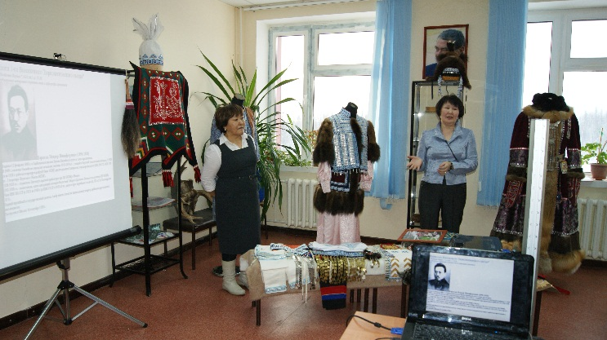
Одежда любого народа показывает его среду обитания, культуру и религию. Традиционная одежда наших предков является частью материальной культуры и незримыми нитями тесно связана с окружающей средой, религиозными верованиями. Культурное наследие, обряды и верования наших предков ярко прослеживаются в покроях их одежды, в узорах и украшениях.
The clothes of any people show his habitat, culture and religion. The traditional clothes of our ancestors are a part of material culture and hidden threads are closely knit with the environment, religious beliefs. The cultural heritage, ceremonies and beliefs of our ancestors are brightly traced in breeds of their clothes, in patterns and jewelry.
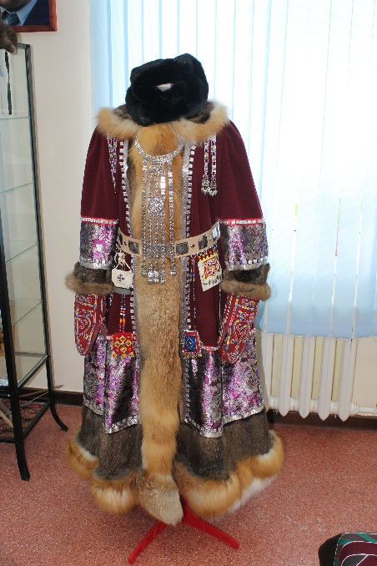
По поверьям наших предков, злые духи могли сильно повлиять на человека, вызвать разные болезни, слабоумие, дурные поступки. Поэтому существовали обряды изгнания злых духов, очищения и оберега. Большое значение придавали в этом и одежде. Узоры на ней, тотемные украшения должны были способствовать укреплению здоровья, духа человека.
On beliefs of our ancestors, evil spirits could influence strongly the person, cause different diseases, weak-mindedness, bad acts. Therefore, there were ceremonies of exorcise of evil spirits, purification and a protect. The great value was attached in it and clothes. Patterns on her, totemic jewelry had to promote strengthening of health, spirit of the person.
Вся жизнь якутов была тесно связана с окружающей природой, все: и еду, и одежду, и орудия труда они добывали у нее. Поэтому, по их понятиям, в этой бескрайней вселенной наиглавнейшей являлась Природа, затем божества и только потом - Человек. Вот это мировоззрение, свои чувства и мечты воплощали наши предки в узорах, украшениях и домашней утвари. Поэтому одежда народа саха как часть материальной культуры, была неразрывно связана с его верованиями, обрядами, природой, божествами.
All life of Yakuts has been closely connected with the surrounding nature: they got food, clothes, and instruments of labor at her. Therefore, on their concepts, in this boundless Universe the major is the Nature, then deities and the Human was only then. This outlook, the feelings and dreams were embodied by our ancestors in patterns, jewelry and house utensils. Therefore clothes of Sakha people as a part of material culture, were inseparably linked with his beliefs, ceremonies, the nature, and deities.
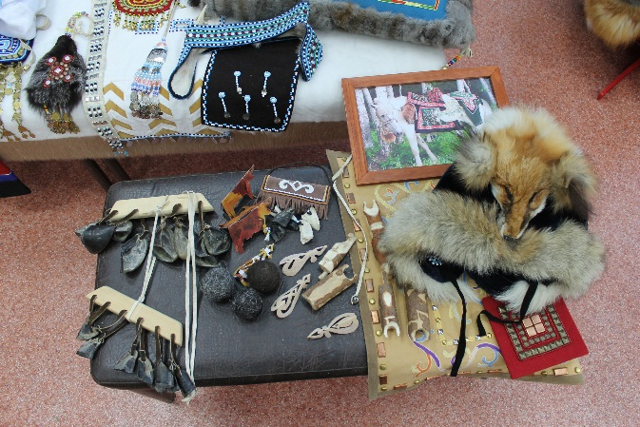
Для украшения обычно применялись голубой, белый и черный бисер, узоры «ынах» («корова»), «дьураа» («полоски») и лировидные мотивы, медные украшения. Из них шубы с орлом, рогатые головные уборы, высокие меховые шапки, шапки с наушниками, меховые ошейники, женская и мужская верхняя одежда - сон встречаются редко, как музейные экспонаты.
Blue, white and black beads, patterns "ynakh" ("cow"), "dyuraa" ("strips") and lyriform motives, copper jewelry were usually applied to ornament. From them a fur coat with an eagle, horned headdresses, high fur caps, caps with ear flaps, fur collars, women's and men's outerwear - “son”, meet seldom as museum pieces.
Главной особенностью якутской одежды являлись ее украшения. Больше украшали одежды девушек, невест и женщин. Это, во-первых, поклонение женщине, как Матери. Как сказывается в Олонхо, «Осьмиободной, осьмиокружной Матери изначальной - Земли Хозяйка с начала времен Аан Алахчын Хотун...», якуты почитали ее и понимали, что рождение детей и приумножение народа саха зависит от женщин.
The main feature of the Yakut clothes was her jewelry. More decorated clothes of girls, brides and women. It, first, worship of the woman as Mothers. As said in Olonkho, "Osmiobodny, osmiokruzhny Mother initial - Earth the Hostess with the beginning of times Aan Alakhchyn Hotun...", Yakuts esteemed her and understood that the birth of children and enhancement of the people Sakha depends on women.
Нерожавшие женщины одевали дьабака задом наперед, обмазывали лицо и ладони маслом и должны были громко смеяться. Той, кто громче всех хохотала, Айыысыт даровал кут (душу) ребенка. Надевание шапки задом наперед объясняется тем, что это является устранением изображения Солнца (туосахта, которая находится в передней части шапки), которое считается «мужчиной». Они не должны были присутствовать при жертвоприношении.
Not giving birth women dressed a “dyabak” back to front, covered a face and palms with oil and had to laugh loudly. “Ayyysyt” granted, to that who most loudly laughed, “ kut” (soul) of the child. Putting on of a cap back to front is explained by the fact that it is elimination of the image of the Sun (the “tuosakhta” which is in a forward part of a cap) which is considered "man". They shouldn't have been present at a sacrifice.
Во-вторых, воспевали красоту девушек, сравнивая ее то со стерхом, то с лебедью. Якуты считали стерха божественной птицей. Охотник, случайно убивший стерха, по древнему ритуалу одевал его в нарядную женскую одежду и вносил его через правое окно жилища, затем клал на стол. Тогда душа птицы смягчалась и прощала охотника. Якуты сравнивали голоса стерхов с голосами девушек, а их движения — с танцами девушек в прекрасных одеяниях.
Secondly, sang of beauty of girls, comparing it to a white crane, to a swan. Yakuts considered a white crane a divine bird. The hunter who has accidentally killed a white crane on an ancient ritual dressed him in an elegant women's clothing and brought him through the right window of the dwelling, then put on a table. Then soul of a bird was softened and forgave the hunter. Yakuts compared voices of white cranes to voices of girls, and their movements — to dances of girls in fine attires.
В-третьих, как признак богатства. Если девушка выходила замуж за жениха из отдаленного улуса, это было большим событием. И приезд нарядной невесты в богатой одежде и украшениях был поводом для возвеличения ее рода. Замужество же за выходца из своего наслега для богачей считалось позором.
Thirdly, as sign of wealth. If the girl married the groom from the remote ulus, it was a big event. And arrival of the elegant bride in rich clothes and jewelry was a reason for glorification of her clan. The marriage for the native of their “nasleg” (Yakut village) for rich men was considered as a shame.
В-четвертых, украшения одежды служили для защиты от дурных влияний, злых духов, абаасы. В одежде присутствуют различные бубенчики, колокольчики, натазные украшения, отпугивающие духов, показывающие чистоту девушек. Якуты верили, что звон меди, металла отпугивает нечисть.
Fourthly, decoration of clothes “abaasa” served for protection against bad influences, evil spirits. At clothes there are various jingles, hand bells, jewelry which are frightening off spirits, showing purity of girls. Yakuts believed that the sound of copper, metal frightens off evil spirits.
В-пятых, украшения как символы поклонения Божествам: Юрюнг Аар Тойону, Айыысыт, Иэйиэхсит, культу животных.
Fifthly, jewelry as symbols of worship of Deities: to Yuryung Aar Toyon, Ayyysyt, Ieyiekhsit, cult of animals.
Особо украшается серебряными подвесками и бисером нательная одежда: ритуальные штаны, ноговицы, натазники, обрядовый пояс с колокольчиками, набедренная повязка с ниспадающими металлическими подвесками, украшенная бисером.
The next-to-skin clothes are especially decorated with silver pendants and beads: ritual trousers, nogovitsa, nataznik, a ceremonial belt with hand bells, the loincloth with the falling metal pendants decorated with beads.
Верхняя одежда и украшения состояли из платья-халадаай, безрукавки, богато украшенные бисером и металлическими бляшками. Поверх безрукавки на невесту надевали легкое пальто - оноолоох сон. Только после этого надевали шубу — бууктаах сон. Поверх шубы надевается обязательное украшение «илин-кэлин кэбиhэр» - нагрудно-наспинное украшение из серебра и пояс из кожи с посеребреными пластинами. К обязательным украшениям относятся и серьги с подвесками, биhилэх — кольцо, бе5ех — браслет, кылдьыы — гривна.
Outerwear and jewelry consisted of a dress-“haladaay”, the sleeveless jackets ornated by beads and metal plaques. Over a sleeveless jacket put on a light coat the bride - the “onoolookh son”. Only after that put on a fur coat — the “buuktaakh son”. Over a fur coat obligatory ornament "ilin-kelin kebiher" – breast-beck ornament from silver and a belt from skin with the silvered plates is put on. Earrings with pendants, “bihilekh” — a ring, “bebekh” — a bracelet, “kyldyya” — grivna (ring on a neck) also belong to obligatory jewelry.
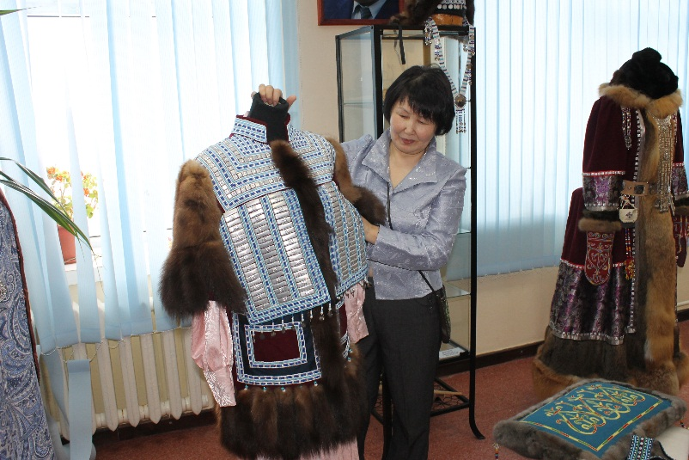
Весь уклад жизни и хозяйственная деятельность якутов были тесно связаны с Матушкой-Природой. Поэтому цвета их одежды отражают природную палитру - цвета земли, неба, растений, солнца и снега, цветов всегда гармоничных, радующих глаз свежестью и красотой. Пробуждение природы, приход лета, весенний расцвет и осеннее увядание растений, восход и закат солнца — все это отражалось в вышитых нашими предками узорах, где преобладали белый, черный, сине-голубой, зеленый и красный цвета.
All tenor of life and economic activity of Yakuts have been closely connected with a Nature. Therefore colors of their clothes reflect a natural palette - colors of the earth, the sky, plants, the sun and snow, flowers always harmonious, pleasant freshness and beauty. Awakening of the nature, arrival of summer, spring blossoming and autumn withering of plants, rising and a sunset — all this was reflected in the patterns embroidered with our ancestors where white, black, dark blue-light blue, green and red colors prevailed.
Древние якуты обладали глубоко философскими взглядами на мир, на верования, и это мировоззрение нравственно очищало и умственно возвышало их - ураанхай саха.
Поэтому необходимо возрождать национальную одежду согласно верованиям наших предков, придерживаясь ритуальных особенностей. Только тогда национальная одежда народа саха сохранится на века и будет гордостью последующих поколений.
Ancient Yakuts possessed deeply philosophical views of the world, of beliefs, and this outlook is moral cleaned and intellectually ennobled them – “Uraankhai Sakha”.
Therefore it is necessary to revive national clothes according to beliefs of our ancestors, adhering to ritual features. Only then the national clothes of the people Sakha will remain for ages and will be pride of the subsequent generations.

Head of the museum, deputy director for a distant education Djakonova V.N.

